|  |  |
| --- | --- |
|  | **Министерство науки и высшего образования Российской Федерации**  **Федеральное государственное бюджетное образовательное учреждение**  **высшего образования**  **«Московский государственный технический университет**  **имени Н.Э. Баумана**  **(национальный исследовательский университет)»**  **(МГТУ им. Н.Э. Баумана)** |

ФАКУЛЬТЕТ «Информатика и системы управления»

КАФЕДРА «Программное обеспечение ЭВМ и информационные технологии»

**ОТЧЕТ**

*к лабораторной работе №3*

*По курсу: «Операционные системы»*

*На тему: «Загружаемые модули ядра»*

Студент ИУ7-66Б

Нечитайло Д.В.

Преподаватель

Рязанова Н.Ю.

*Москва, 2021 г.*

**Часть 1**

**Условие:**

Реализовать загружаемый модуль ядра, который при загрузке записывает в системный журнал информацию о процессах. О каждом процессе запи-сать: название, идентификатор, название предка, идентификатор предка. Модуль должен собираться при помощи make файла.

**Листинг кода:**

|  |
| --- |
| #include <linux/module.h>  #include <linux/kernel.h>  #include <linux/init.h>  #include <linux/sched.h>  #include <linux/init_task.h>  MODULE_LICENSE("GPL");  MODULE_AUTHOR("Nechitaylo D.V.");  MODULE_DESCRIPTION("Module Descrioption");  struct task_struct *task = &init_task;  static int __init Module_init(void)  {  printk("ModuleMsg: Module Loaded!\n");    do  {  printk("ModuleMsg---%s-%d, parent %s-%d", task->comm,  task->pid, task->parent->comm, task->parent->pid);  } while ((task = next_task(task)) != &init_task);  printk("ModuleMsg---%s-%d, parent %s-%d", current->comm,  current->pid, current->parent->comm, current->parent->pid);  return 0;  }  static void __exit Module_exit(void)  {  printk("ModuleMsg: Module Unloaded!\n");  }  module_init(Module_init);  module_exit(Module_exit); |

**Результат работы программы**

Компиляция с помощью makefile, загрузка модуля в ядро (insmod), просмотр списка загруженных модулей (lsmod), выгрузка модуля из ядра (rmmod): 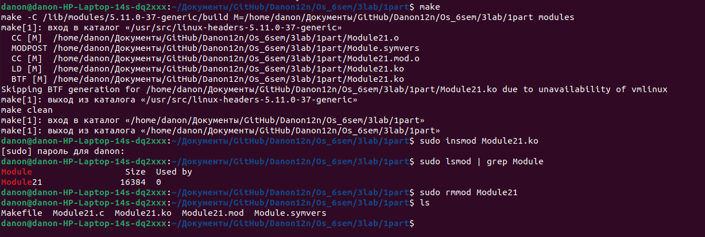

**Вывод модуля ядра:** 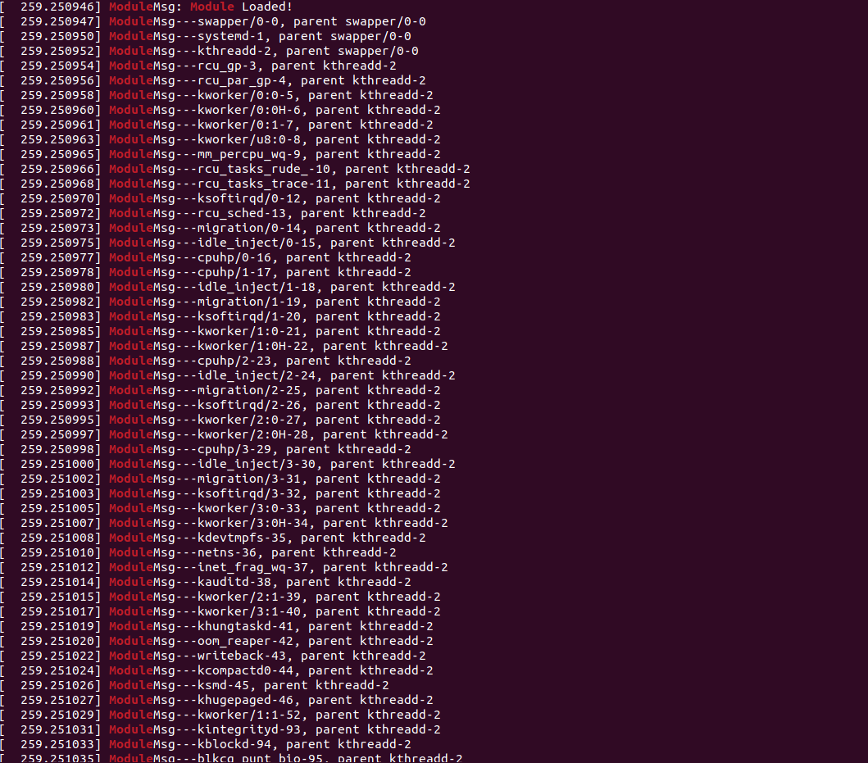

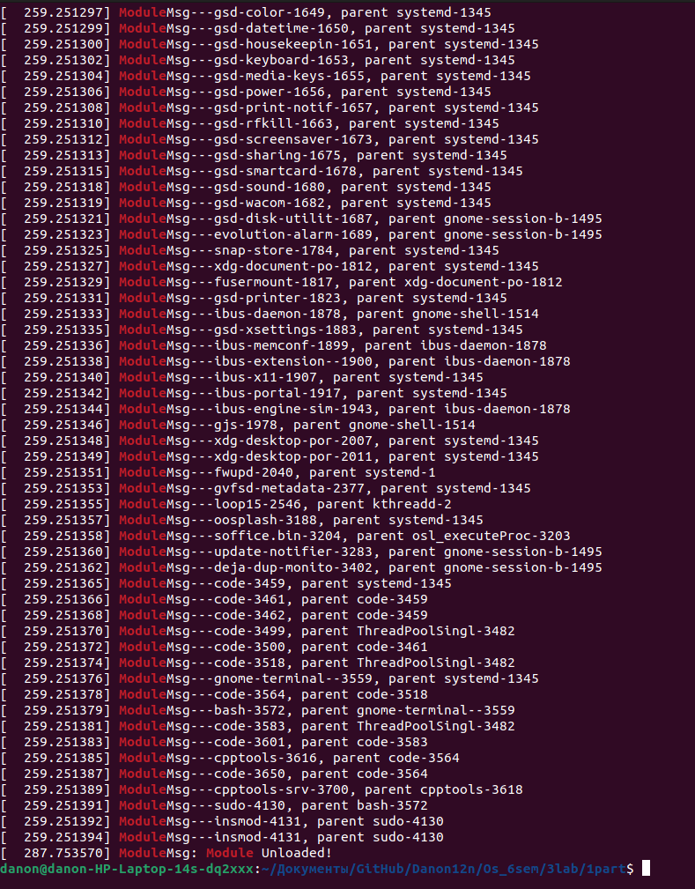

**Часть 2**

**Условие:**

Реализовать три загружаемых модуля ядра:

* Вызываемый модуль md1
* Вызывающий модуль md2
* «Отладочный» модуль md3

Каждый загружаемый модуль должен содержать указание лицензии GPL и указание автора.

Загружаемые модули должны собираться при помощи Make-файла (сборка командой make). Вызов каждой функции модуля должен сопровождаться записью в системный журнал информации, какая функция какого модуля была вызвана.

**Листинг кода:**

**Module31.c**

|  |
| --- |
| #include <linux/init.h>  #include <linux/module.h>  #include "Module.h"  MODULE_LICENSE("GPL");  MODULE_AUTHOR("Nechitaylo D.V.");  char* Module31_string = "Hello world!";  int Module31_int = 5;  extern char* Module31_proc1(void)  {  return Module31_string;  }  extern int Module31_proc2(void)  {  return Module31_int * Module31_int;  }  static char* Module31_local(void)  {  return Module31_string;  }  extern char* Module31_noexport(void)  {  return Module31_string;  }  EXPORT_SYMBOL(Module31_string);  EXPORT_SYMBOL(Module31_int);  EXPORT_SYMBOL(Module31_proc1);  EXPORT_SYMBOL(Module31_proc2);  static int __init Module31_init(void)  {  printk("ModuleMsg: Module31 Loaded!\n");  return 0;  }  static void __exit Module31_exit(void)  {  printk("ModuleMsg: Module31 Unloaded!\n");  }  module_init(Module31_init);  module_exit(Module31_exit); |

**Module32.c**

|  |
| --- |
| #include <linux/init.h>  #include <linux/module.h>  #include "Module.h"  MODULE_LICENSE("GPL");  MODULE_AUTHOR("Nechitaylo D.V.");  static int __init Module32_init(void)  {  printk("ModuleMsg: Module32 Loaded!\n");  printk("ModuleMsg: string exported from Module31 : %s\n", Module31_string);  printk("ModuleMsg: string returned Module31_proc1() is : %s\n", Module31_proc1());  printk("ModuleMsg: int exported from Module31 : %d\n", Module31_int);  printk("ModuleMsg: int returned by Module31_proc2 is : %d", Module31_proc2());  return 0;  }  static void __exit Module32_exit(void)  {  printk("ModuleMsg: Module32 Unloaded!\n");  }  module_init(Module32_init);  module_exit(Module32_exit); |

**Module33.c**

|  |
| --- |
| #include <linux/init.h>  #include <linux/module.h>  #include "Module.h"  MODULE_LICENSE("GPL");  MODULE_AUTHOR("Nechitaylo D.V.");  static int __init Module32_init(void)  {  printk("ModuleMsg: Module33 Loaded!\n");  printk("ModuleMsg: string exported from Module31 : %s\n", Module31_string);  printk("ModuleMsg: string returned Module31_proc1() is : %s\n", Module31_proc1());  printk("ModuleMsg: int exported from Module31 : %d\n", Module31_int);  printk("ModuleMsg: int returned by Module31_proc2 is : %d", Module31_proc2());  return -1;  }  static void __exit Module32_exit(void)  {  printk("ModuleMsg: Module33 Unloaded!\n");  }  module_init(Module32_init);  module_exit(Module32_exit); |

**Module.h**

|  |
| --- |
| extern char* Module31_string;  extern int Module31_int;  extern char* Module31_proc1( void );  extern int Module31_proc2( void );  extern char* Module31_noexport( void ); |

**Результат работы модулей:**

Компиляция модулей через makefile, загрузка в ядро, отображения их в списке модулей и выгрузка

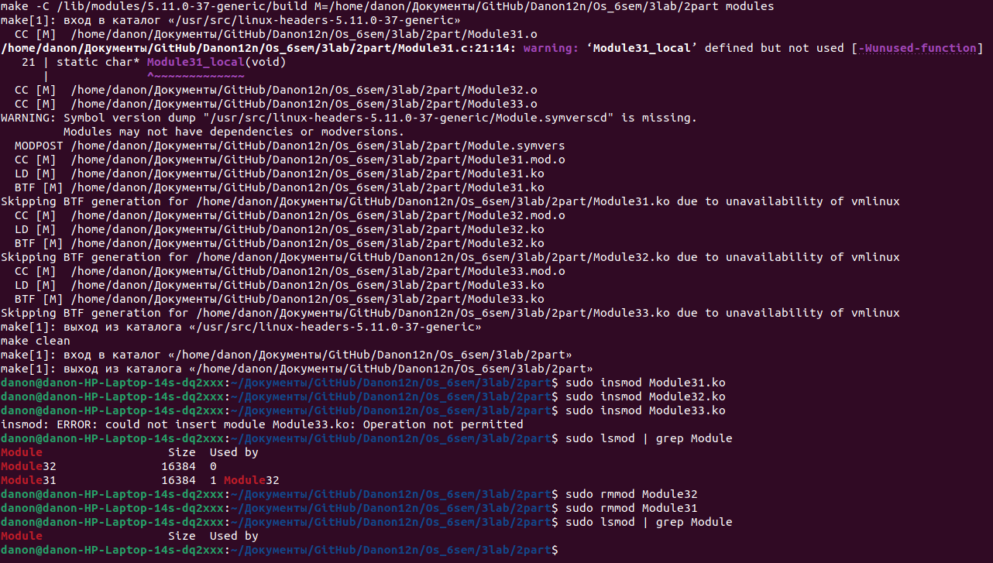

**Вывод модулей**

